TL – 306I 3對6開鎖交換機
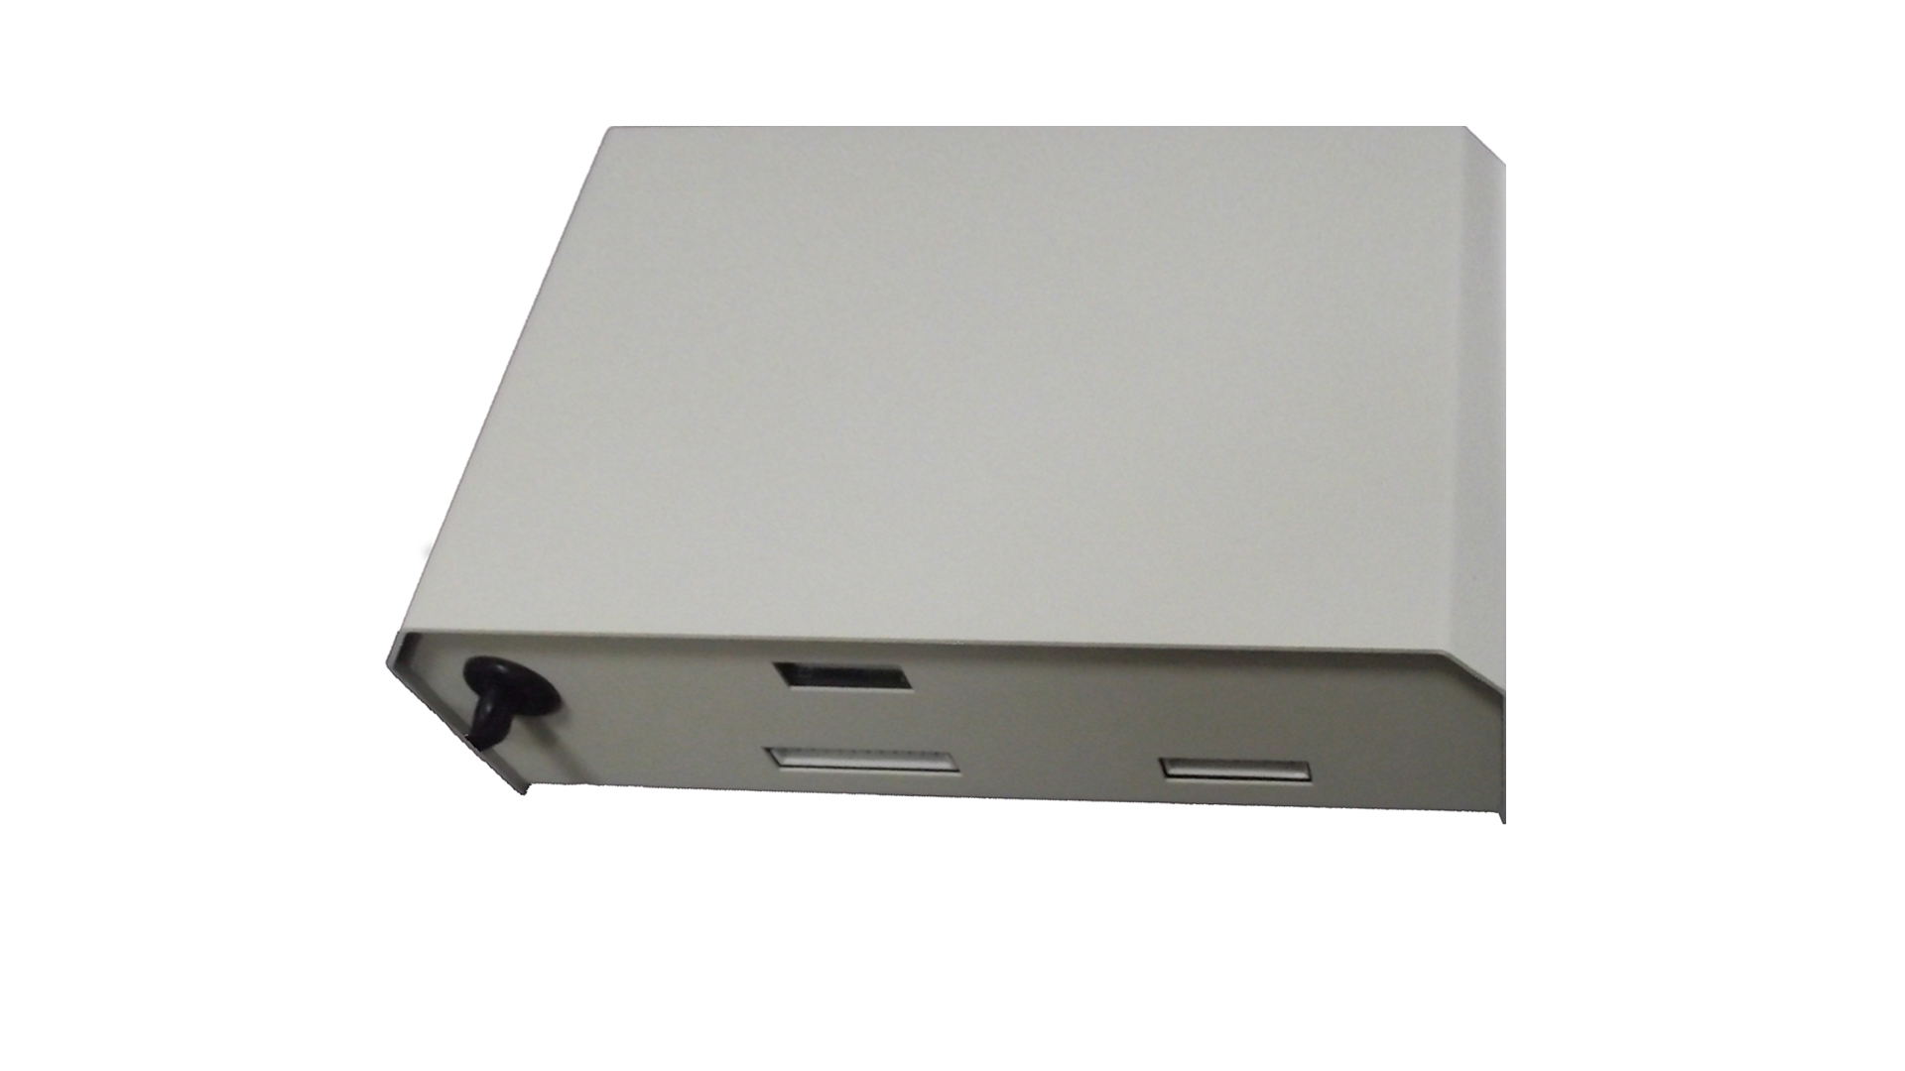
功能及特點:
- 可接6台單機。
- 6台單機可內部互相呼叫對講。
- 具備1組局線，1組PBX內線，1組小門口機接口。
- 具有開鎖乾接點輸出。
電氣規格:
- 周圍溫度：-5℃ ～ 44℃
- 電源電壓：AC110V
- 外型尺寸：寬200 × 高65 × 深165 mm

